dr inż. Tomasz GRYCHOWSKI (Politechnika Śląska, Instytut Automatyki, Zakład Pomiarów i Systemów Sterowania). „Przydatność tanich czujników gazów do budowy urządzeń pomiarowych”.

Przeprowadzone badania wybranych czujników gazów pozwoliły na weryfikację ich zastosowań do aparatury pomiarowej oraz badań naukowych. Przedmiotem badań były tanie czujniki gazów o różniącej się budowie fizycznej i zasadzie działania (rys.1). Były to: czujnik półprzewodnikowy śladowych ilości gazów palnych TGS 2611, sensor katalityczny do pomiaru metanu w granicach do 100% DGW TGS6810 oraz elektrochemiczny czujnik do pomiaru tlenku węgla w śladowych ilościach TGS 5042 firmy FIGARO. Czujniki te nie są zintegrowane z elektroniką więc należało wykonać elektroniczne układy kondycjonowania sygnału dla każdego czujnika.

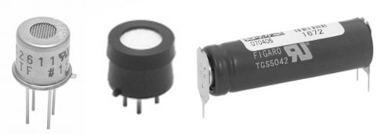
Rys.1. Czujniki gazów, od lewej: TGS 2611, 6810, 5042.

1. Badanie czujnika TGS 2611.
Według danych producenta sensor charakteryzuje się niskim poborem energii, wysoką czułością na metan, długim czasem życia oraz niską ceną. Typowy zakres pomiarowy to: 500–10000 ppm CH₄. Sensor jest podłączany do układu czterema wyprowadzeniami. Jedna para wyprowadzeń odpowiedzialna jest za zasilanie grzałki. Druga służy do pomiaru sygnału z elektrody pomiarowej. Do wyznaczenia charakterystyki statycznej wykorzystano punkty, w których czujnik wzorcowy znajdował się w stanie ustalonym (rys. 2), gdyż sygnał wyjściowy sensora badanego ulegał niewielkim chaotycznym zmianom. Maksymalna odchyłka od prostej wynosi około 0,21% CH₄. Zbadano także wpływ temperatury i wilgotności na „zero” czujnika. Badania wykazały, że należało by kompensować wpływ temperatury (maksymalna odchyłka zera w 20-40⁰C to 1300 ppm CH₄), natomiast wilgotność miała znikomy wpływ.
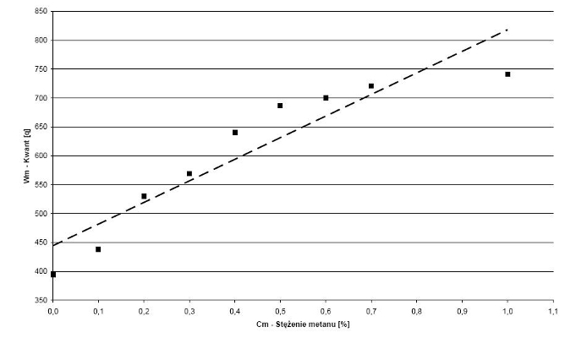
Rys.2. Charakterystyka statyczna czujnika TGS2611.
Podczas eksperymentu została wykonana także próba zakłócenia czujnika oparami alkoholu, dymu oraz innymi gazami. Wskazania sensora były bardzo niestabilne oraz utrzymywały się w górnej części jego zakresu pomiarowego. Jak wynika z badań najlepszym zastosowaniem czujnika byłyby detektory progowe alarmowe gazu palnego. Czujnik raczej nie nadaje się do budowy dokładnego miernika CH₄ (ppm).

2. Badanie czujnika TGS 6810.
Przy wyborze czujnika kierowano się takimi kryteriami jak: liniowość, zakres pomiarowy (0-5% CH₄), mały wpływ czynników zakłócających pomiar, niska cena oraz mały stopień skomplikowania aplikacji elektronicznej wykonywanej przy konstruowaniu urządzeń pomiarowych.
Aby przebadać wyjściową charakterystykę napięciową czujnika należy wykonać odpowiedni układ elektroniczny podany przez producenta. Wykonano serię pomiarów, podczas której do komory podawano próbki czystego metanu, tworząc w ten sposób różne stężenia mieszanki gazu i powietrza. W efekcie badań wyznaczono charakterystykę napięciową czujnika (rys.3). Na wykres naniesiono teoretyczne granice wynikające z dokładności podanej przez producenta.
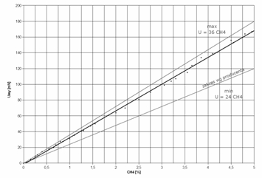
Rys.3. Zależność zmierzonego napięcia wyjściowego mostka z czujnikiem TGS6810 od stężenia metanu w komorze pomiarowej
Otrzymana charakterystyka jest wyraźnie liniowa. Maksymalna odchyłka od aproksymowanej linii to 0,19% CH₄. Następnie wykonano badanie wpływu temperatury oraz wilgotności na zero czujnika. Maksymalne odchylenie od wartości zero dla wilgotności to 0,53 mV czyli 0,06% CH₄, natomiast dla temperatury to 2,4 mV czyli 0,11% CH₄. Wyznaczono czas odpowiedzi czujnika, który był na poziomie 6 sek. Z badań wynika, iż czujnik nadaje się do wykorzystania w urządzeniach pomiarowych (eksplozymetrach) oraz jest dobry do zastosowań badawczych.
3. Badanie czujnika TGS 5042.

Badany czujnik, elektrochemiczny sensor tlenku węgla charakteryzuje się: zakresem pomiarowym:0-1000 ppm CO, brakiem potrzeby zasilania, liniowością sygnału wyjściowego, wysoką czułością oraz selektywnością, przedłużonym czasem życia sensora (około 5lat) oraz niską ceną.

Wykonano układ pomiarowy proponowany przez producenta oraz wyznaczono charakterystykę statyczną (rys.4). Badania przeprowadzono do wartości stężenia 180 ppm CO, gdyż w tym zakresie zawierają się wartości najczęściej kontrolowane tzw. NDS, NDSCh.
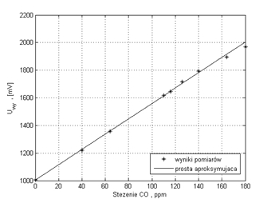
Rysunek 4: Wyniki badań układu kondycjonowania w zakresie do 180 ppm CO.

Jak widać charakterystyka jest linowa. Największe odchylenie od linii prostej pojawia się na jej końcu i wynosi około 4 ppm CO.

Jedną z ważniejszych wad sensora TGS5042 jest dość znaczący wpływ temperatury na sygnał wyjściowy. Z przeprowadzonych badań wynika, że dochodzi do poziomu 40 ppm CO (w zakresie 20-45ºC). Konieczny zatem jest pomiar temperatury pracy czujnika oraz kompensowanie jej wpływu. Wyznaczono też czas odpowiedzi czujnika, który wynosi T₉₀ = 26 sek. Czujnik TGS5042 bardzo dobrze nadaje się do implementacji w przenośnych urządzeniach pomiarowych do pomiaru śladowych ilości CO z małym błędem pomiaru.

